
ЧЕЛЯБИНСКАЯ ОБЛАСТЬ

СОБРАНИЕ ДЕПУТАТОВ
ЗЛАТОУСТОВСКОГО ГОРОДСКОГО ОКРУГА

Р Е Ш Е Н И Е
№ 32-ЗГО от 25.05.2017 г.

О внесении изменений в Генеральный план Златоустовского городского округа и Правила землепользования и застройки Златоустовского городского округа, утвержденные решением Собрания депутатов Златоустовского городского округа от 28.12.2009г. № 103-ЗГО

В соответствии с Градостроительным кодексом Российской Федерации, Федеральным законом от 06.10.2003 года № 131-ФЗ «Об общих принципах организации местного самоуправления в Российской Федерации», Уставом Златоустовского городского округа, в связи с необходимостью уточнения градостроительного зонирования территории города, на основании заключения о результатах публичных слушаний по внесению изменений в «Генеральный план Златоустовского городского округа и Правила землепользования и застройки Златоустовского городского округа» от 13 апреля 2017 г.,
Собрание депутатов Златоустовского городского округа РЕШАЕТ:
1. Утвердить изменения в Генеральный план Златоустовского городского округа и Правила землепользования и застройки Златоустовского городского округа, утвержденные решением Собрания депутатов Златоустовского городского округа от 28.12.2009г. №103-ЗГО (в редакции решения Собрания депутатов Златоустовского городского округа от 05.05.2017г. №25-ЗГО) согласно приложению к настоящему решению.
2. Опубликовать данное решение в официальных средствах массовой информации и в сети «Интернет».
3. Контроль исполнения решения возложить на комиссию по промышленности, предпринимательству и строительству.

Председатель Собрания депутатов  Златоустовского городского округа | А.М. Карюков

Приложение
к решению Собрания депутатов
Златоустовского городского округа
от 25.05.2017 г. № 32-ЗГО

Изменения в решение Собрания депутатов Златоустовского городского округа от 28.12.2009г. № 103-ЗГО (в редакции решения Собрания депутатов Златоустовского городского округа от 05.05.2017г. №25-ЗГО) «Об утверждении Генерального плана Златоустовского городского округа и Правила землепользования и застройки Златоустовского городского округа»:

1. Образование зоны 02 10 К.3. (зона магистральных водоводов, водозаборных и водопроводных сооружений с зоной санитарной охраны); сохранение остальных территориальных зон без изменения (в границах и по функциональному использованию). Изменения относятся к земельному участку, площадью 6992 кв. метра, расположенному по адресному ориентиру: г. Златоуст, автодорога пос. Балашиха – с. Веселовка, АЗС -134, для бурения скважины и размещения цеха по разливу бутилированной воды.

Вносимое изменение в «Правила землепользования и застройки территории Златоустовского городского округа»
Границы  квартала | Характер  вносимых изменений | Номер  градостроительной зоны | Градостроительный индекс подзоны
Границы  квартала | Характер  вносимых изменений | Номер  градостроительной зоны | действующее  зонирование | с учетом  изменений
1 | 2 | 3 | 4 | 5
адресный ориентир: Челябинская область, г. Златоуст, автодорога пос.Балашиха-с.Веселовка, АЗС-134  Земельный участок площадью 6992 м² | образование зоны 02 10 К.3. (зона магистральных водоводов, водозаборных и водопроводных сооружений с зоной санитарной охраны)  Сохранение остальных территориальных зон без изменения (в границах и по функциональному использованию) |  |  | 02 10 К.3.

Градостроительная зона К.3. зона магистральных водоводов, водозаборных и водопроводных сооружений с зоной санитарной охраны

Основные виды разрешенного использования:
дополнить :
1.3. Водоразборные скважины, предприятия по обработке и розливу воды.

Примечание: На "Карте градостроительного зонирования территории Златоустовского городского округа " и в пояснительной записке приняты следующие обозначения:

02 10 К.3
вид территориальной зоны
__________№ территориальной зоны
№ планировочного района по «Генеральному плану Златоустовского городского округа»

2. Изменения в «Карту градостроительного зонирования территории Златоустовского городского округа» М 1:5000

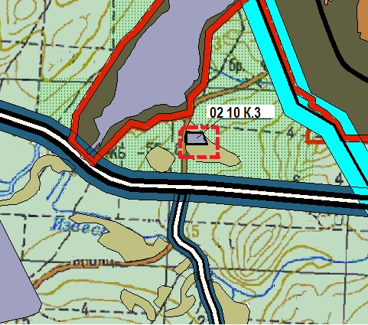

Глава Златоустовского городского округа В. А. Жилин

